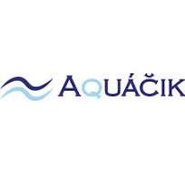

Aquáčik sro.

Svätoplukova 2038/17

926 01 Sereď

IČO: 50648594

**POTVRDENIE O ABSOLVOVANÍ ŠPORTOVÉHO KURZU**

Športová organizácia: Aquáčik sro. Svätoplukova 2038/17, 926 01 Sereď, IČO: 50648594

týmto potvrdzuje, že klient ...................................................narodený/á ..........................

Absolvuje kurz plávania v období ............................................. v počte hodín...................

V Seredi dňa ...................

Potvrdenie sa vystavuje na žiadosť zákonného zástupcu ...................................................... ako doklad o absolvovaní športového kurzu.